ГОСУДАРСТВЕННОЕ БЮДЖЕТНОЕ ОБЩЕОБРАЗОВАТЕЛЬНОЕ УЧРЕЖДНИЕ
СРЕДНЯЯ ОБЩЕОБРАЗОВАТЕЛЬНАЯ ШКОЛА №81
КАЛИНИНСКОГО РАЙОНА САНКТ-ПЕТЕРБУРГА

Конспект урока по русскому языку в 8 классе
«Предложения с обособленными определениями»

Подготовила
учитель русского языка и литературы
Медведева Тина Геннадьевна

г. Санкт-Петербург
2012г.

Пояснительная записка.
Данный урок является одним из серии уроков по теме «Предложения с обособленными членами». На каждом этапе урока задания подобраны таким образом, чтобы учащиеся могли максимально закрепить свои знания о правилах обособления определений и умение применять их на письме. Урок проводится с использованием технологий обучения в сотрудничестве (Student Team Learning, обучение в команде). Урок сопровождается мультимедийной презентацией.

Обособленные определения
Цель урока:
актуализировать знания об основных правилах обособления определений и умение применять их на письме; продолжать формирование умения характеризовать разные признаки обособления: интонационные, смысловые, грамматические, пунктуационные; находить определения в тексте, выделять их графически и употреблять в речи; формировать лингвистическую и комммуникативную компетенции.
Оборудование:
- компьютер;
- мультимедийный проектор;
- раздаточный материал.

Оформление: мультимедийная презентация

План урока.

№п/п | Этап урока | Время
1. | Организационный момент. | 2 мин.
2. | Проверка домашней работы. | 5мин.
3. | Этап актуализации, систематизации и комплексного применения знаний о предложениях с обособленными определениями. | 30 мин.
4. | Этап информации о домашнем задании. | 4мин.
5. | Подведение итогов урока. | 4мин.

Ход урока.
1.Организационный момент. Приветствие. Постановка цели и задач урока. (слайды №1-2)
2.Проверка домашнего задания:
- выписать слова с орфограммами, объяснить (1 человек у доски);(слайды№3,4)
- произвести морфологический разбор причастий (1 человек у доски);
- проверка в парах (слайд№5);
- подведение итогов проверки домашнего задания.

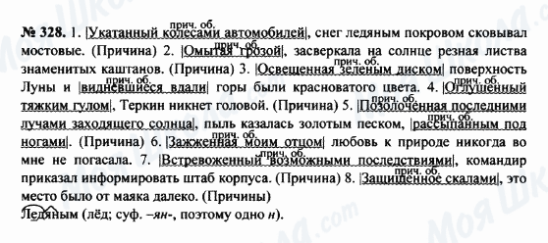
3.Актуализация и комплексное применение знаний о предложениях с обособленными
определениями.
- Синтаксический разбор предложения с обособленным определением (сильный ученик у доски)
В зимнем парке,черневшем перед домом ,была пустынность темной февральской ночи.( Повеств., невоскл., П.П., двусоставное, распр., осложнено обособленным определением, выраженным причастным оборотом Χ, Ι∩∩∩∩Ι,…)
- Повторение правила обособления определений;
- Чем могут быть выражены обособленные определения?
- Назовите условия обособления определений.
- Выполните упражнение №331(часть1)стр. 145

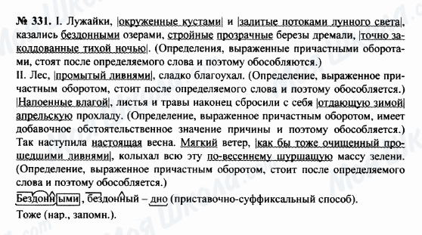

- Дополните предложения обособленными определениям (слайд№6)
Тучи походили на волны…
Ветер пронесся и разбудил море…
Вскоре на пустынном берегу моря не осталось ничего напоминавшего о маленькой драме…
- Давайте посмотрим оригинальный текст рассказа М.Горького «Челкаш» (слайд№7)
- Работа в группах. Комплексный анализ текста. ( Текст распечатан)
∗ Прочитайте. Определите тип и стиль текста.
Вставьте пропущенные буквы и знаки препинания, объясните.
Подчеркните обособленные члены предложения, обозначая их графически.
∗ Творческое задание: закончите текст(2-3 предложения)
∗Лингвистический эксперимент: устно преобразуйте обособленные члены предложения в необособленные. Что изменилось в тексте?
(Повествование и описание, художественный стиль)
4.Домашнее задание:
- подготовьте связный рассказ об обособленных определениях (презентацию),параграфы №191,192,193.
- упражнение №331(2 часть)(слайд№8)
5.Подведение итогов урока. Выставление оценок.

Приложение.
- Прочитайте. Определите тип и стиль текста.
- Вставьте пропущенные буквы и знаки препинания, объясните.
- Подчеркните обособленные члены предложения, обозначая их графически.
- Творческое задание: закончите текст(2-3 предложения)
- Лингвистический эксперимент: устно преобразуйте обособленные члены предложения в необособленные. Что изменилось в тексте?
Дальние горы овея(н,нн)ые синеватой мглой реяли и ра…плавлялись у г…ризонта.
Легкий ветерок шевелил густые травы п…стревшие разноцветными голо…ками. Кое-где открывались вдруг (не)большие озерки будто упавшие на землю и оправле(н,нн)ые в изумрудную зелень.
Мы миновали (не)большую кучку юрт ра…пол…жившихся на холме над озером. Зеленый луг опять принял нас в свои молчаливые объятья. Горы на другом берегу уже не туманились. Все ближе п..дступали холмы разделенные у…кими лужками.
(по В.Г. Короленко)

Дальние горы, овеяННые синеватой мглой, реяли и раСплавлялись у гОризонта.
Легкий ветерок шевелил густые травы, пЕстревшие разноцветными голоВками. Кое-где открывались вдруг НЕбольшие озерки, будто упавшие на землю и оправлеННые в изумрудную зелень.
Мы миновали НЕбольшую кучку юрт, раСполОжившихся на холме над озером. Зеленый луг опять принял нас в свои молчаливые объятья. Горы на другом берегу уже не туманились. Все ближе пОдступали холмы, разделенные уЗкими лужками.
(по В.Г. Короленко)

В.Г. Короленко Марусина заимка

Очерки из жизни в далекой стороне

Дальние горы, обвеянные синеватою мглою, реяли и, казалось, расплавлялись в истоме. Легкий ветер шевелил густые травы, пестревшие разноцветными ирисами, кашкой и какими-то еще бесчисленными желтыми и белыми головками. Нашим лошадям стоило повернуть головы, чтобы схватить, даже не нагибаясь, пук сочной травы с межника, — и они бежали дальше, помахивая зажатыми в губах роскошными букетами. Кое-где открывались вдруг небольшие озерки, точно клочки синего неба, упавшие на землю и оправленные в изумрудную зелень… И от всей этой тихой красоты становилось еще печальнее на сердце. Казалось, сама пустыня тоскует о чем-то далеком и неясном в задумчивой истоме своего короткого лета.

Мы миновали небольшую кучку юрт, расположившихся на холме над озером, и зеленый луг опять принял нас в свои молчаливые объятия. Горы другого берега уже не туманились, а проступали оскалинами каменистых оврагов, нащетинившихся остроконечными верхушками лиственниц. Слева все ближе подступали холмы, разделенные узкими луговинками, и пади, по которым струились тихие речки амгинского бассейна. По этим речкам ходили «вольно, нехранимо» табуны кобылиц, принадлежащие якутским «богатырям» родовичам, успевшим и здесь, на лоне почти девственной природы, захватить лучшие уголки божией земли.

По временам в ущельях глухо раздавался топот конских копыт, и табун, одичавший и отъевшийся на жирных травах, выскакивал из пади на луговину, привлеченный ржанием наших лошадей.

Тест. Дополнительное задание (слайды№9-12)
1. Определите, в каких предложениях есть причастный оборот:
1) Ожил лес покрытый дымкой молодой зелени.
2) Дорога белела освещённая месяцем.
3) Пустынный двор разрезанный оврагом зарос бурьяном из конца в конец.
4) Пахучая ветка по-тепличному безжизненная склонилась на край стакана.

2. Укажите предложения, в которых есть обособленные определения:
1) В небе ясно блестели небрежно насыпанные звёзды.
2) Слепит глаза морозный жгучий день рассыпавший скрипучие сугробы.
3) Зловещий вой пронзительный и наглый разрезал небо надвое.
4) Заросшая просёлочная дорога жалась к реке.
5) Весенней негой утомлён я впал в невольное забвенье.

3.Укажите предложения, в которых нет пунктуационных ошибок:
1) Насыщенные холодом тучи ползли над Царицыном.
2) Разморённые жарой, люди двигаются медленно, вяло.
3) Дружбой сильна молодость наша борьбе за мир верна.
4) Опытный и осторожный, Усольцев отучил Андрея от пренебрежения к деталям.
5)Полный раздумья шёл я однажды по большой дороге.

4. Укажите, в каких предложениях есть причастный оборот, стоящий после определяемого слова:
1) Сосновый лес таинственно высок темнеет над песчаною грядою.
2) Гляжу в задумчивом покое на куст склонённый над рекою.
3) Трава примятая ногой ласково шуршит.
4) Над головой видны осыпанные надувшимися смолистыми почками тонкие ветви берёз.
5) По реке несло желтоватую пену похожую на сбитый белок.

Ключ к тесту:
1)1,2,3.
2)2,3,5
3)1,2,4.
4)2,3,5.

Использованная литература.
УМК под редакцией Бабайцевой В.А. - Просвещение, 1996 г.
Русский язык. Типовое планирование изучения курса. 8 кл. - журн. "Русский язык в школе", 1995, № 3, 4, 5, 6; 1996, № 1, 2
Методические рекомендации к учебному комплексу по русскому языку. 8-9 кл. Пичугов Ю.С., Пахнова Т.М. - Просвещение, 1995
В.Г. Короленко Марусина заимка. Очерки из жизни в далекой стороне

